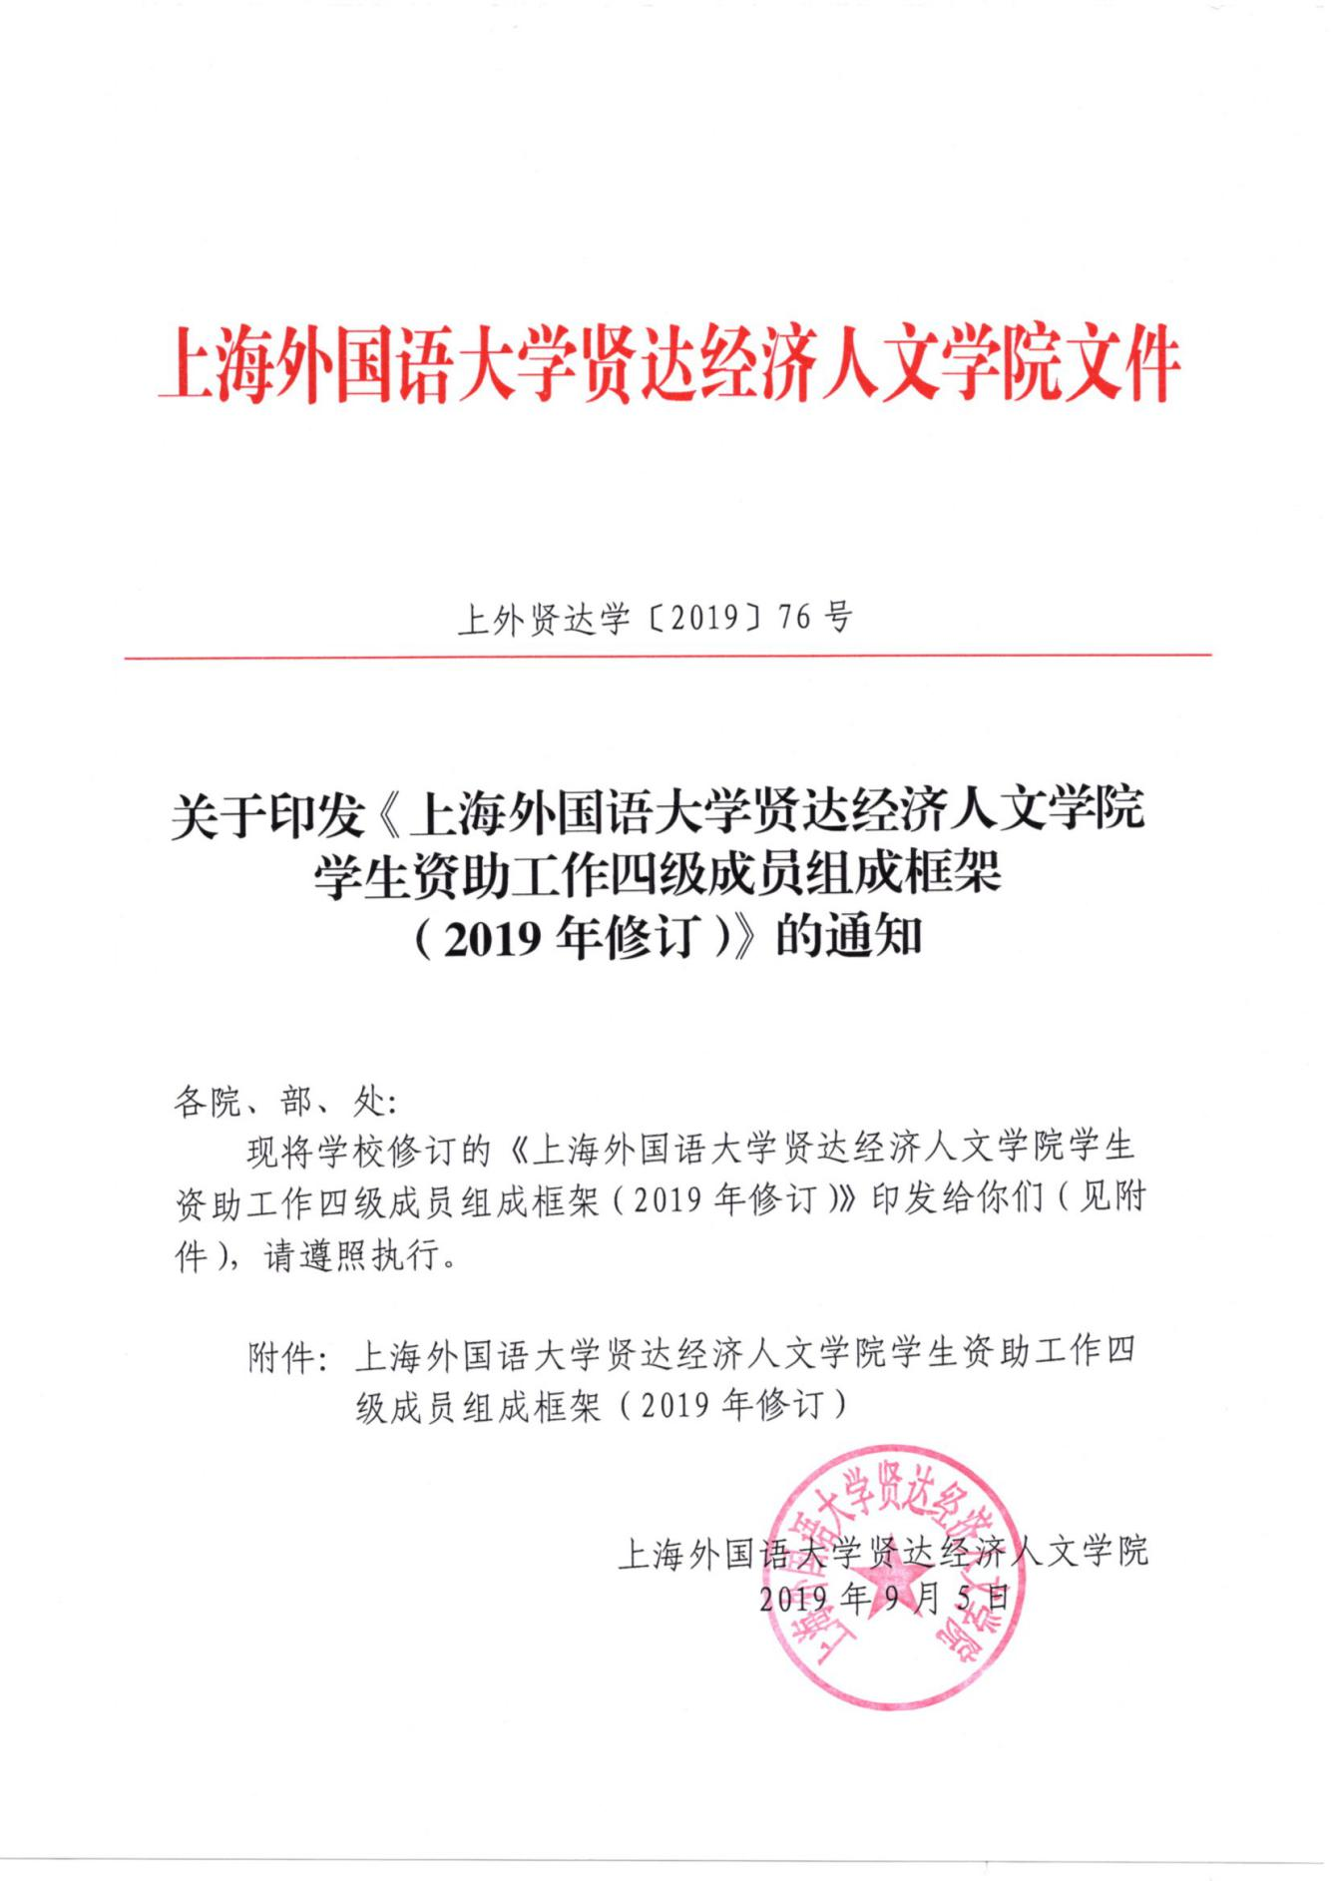附件：
上海外国语大学贤达经济人文学院
学生资助工作四级成员组成框架
（2019年修订）

第一条 为切实贯彻中央“精准扶贫”的重要思想，完善学校学生资助工作层级体系，规范工作程序，监督工作流程，做到公平、公正、公开、合理地分配资助资源，切实保证国家及上海市制定的各项资助政策和措施真正落实到符合要求的学生身上，在结合我校实际情况的基础上，确立学校学生资助工作四级成员组成框架。
第二条 学校学生资助工作四级成员负责评（认）定、审批各类学生资助工作项目。
项目包括：家庭经济困难学生认定工作、国家奖学金、国家励志奖学金、上海市奖学金、国家助学金、国家助学贷款、国家助学贷款奖补资金、服兵役高等学校学生国家教育资助工作、上海市高校毕业生到农村基层涉农单位就业学费补偿和国家助学贷款代偿工作、基层就业学费补偿国家助学贷款代偿工作、勤工助学、学校奖学金、学校学生帮困补助、学校学费减免、学校学生医疗帮困、学校学生特殊帮困等。
第三条 学校学生资助工作四级成员应秉承坚持公开、公平、公正的工作、管理原则。
第四条 学校学生资助工作四级成员结构框架与具体职责。
（一）学校学生资助工作领导小组：全面领导、部署、审批、监督各类学生资助工作项目的评（认）定工作。
（二）学校学生资助工作审议组：统筹、管理、复核各类学生资助工作项目的评（认）定工作。
（三）学院学生资助工作领导小组：具体组织、评审、监管本学院各类学生资助工作项目的评（认）定工作。
（四）学院学生资助工作组：贯彻、落实所在专业（或班级）的各类学生资助工作项目的评（认）定工作和学生思想政治教育工作。
第五条 学校学生资助工作四级成员。
（一）学生资助工作一级成员
学校学生资助工作领导小组组长：校长
学校学生资助工作领导小组副组长：分管校领导、督察办公室负责人
学校学生资助工作领导小组组员：校人事处处长、财务处处长、教务处处长、信息技术中心负责人、学生资助管理中心负责人、二级学院分管学生（资助）工作的领导
（二）学生资助工作二级成员
学校学生资助工作审议组组长：分管校领导
学校学生资助工作审议组副组长：校学生资助管理中心负责人
学校学生资助工作审议组组员：校人事处工作专员、财务处工作专员、教务处工作专员、信息技术中心工作专员、学生资助管理中心工作人员
（三）学生资助工作三级成员
学院学生资助工作领导小组组长：分管学生工作领导
学院学生资助工作领导小组组员：各专业辅导员
（四）学生资助工作四级成员
学院学生资助工作组组长：辅导员
学院学生资助工作组组员：学生代表
第六条 学校学生资助工作领导小组公布各类学生资助工作项目的评（认）定结果。
第七条 学校学生资助工作审议组成员（机构）中校学生资助管理中心对各类学生资助工作项目的终审名单及相关资料按学年整理装订，建立学校受资助学生信息档案，并按上级部门要求录入全国和上海学生资助管理信息系统。
第八条 学校学生资助工作领导小组、督察办公室可检查、监查、督查学校学生资助工作四级成员工作和各类学生资助工作项目的评（认）定工作。如发现弄虚作假现象，一经核实，将依据有关规定进行严肃处理。
第九条 本组成框架经2019年9月2日校长办公会议通过，自发布之日起执行。此前颁布的有关条例条文与本细则相悖的，以本细则为准。
第十条 本细则解释权归学生工作处。

上海外国语大学贤达经济人文学院
2019年9月5日

抄 送：董事长、校领导
上外贤达学院校长办公室 2019年9月5日印发

